## 《艾尔指挥官（0.1折鬼灭十万抽）》新手攻略

1. 挂机收益、日常任务：升级的重要途径，开通特权同时能获取更多的挂机次数和经验。

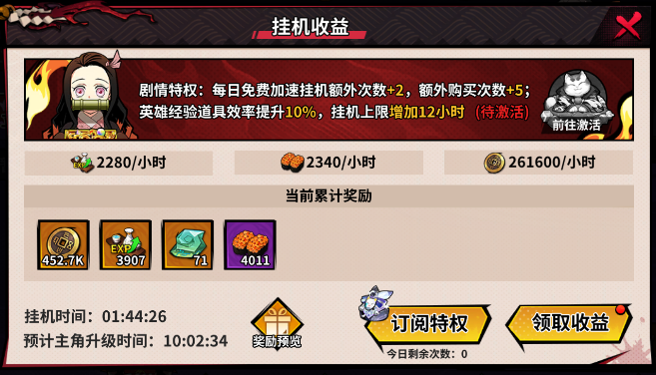

1. 成长计划：提高成长计划的等级，不仅能获得大量玉璧和其他材料奖励，同时也能获得更高的属性。

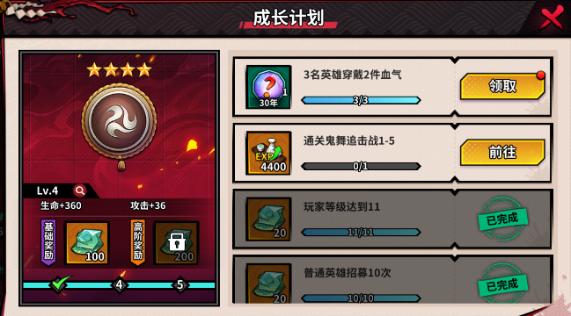

1. 历练：获取血气石、突破、血晶、装备的来源，提升战力的重要途径

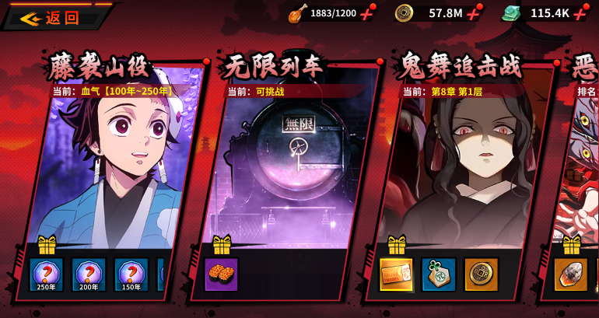

1. 七日签到领15星炭治郎[炎阳]和SSR专武-焰轮斩火

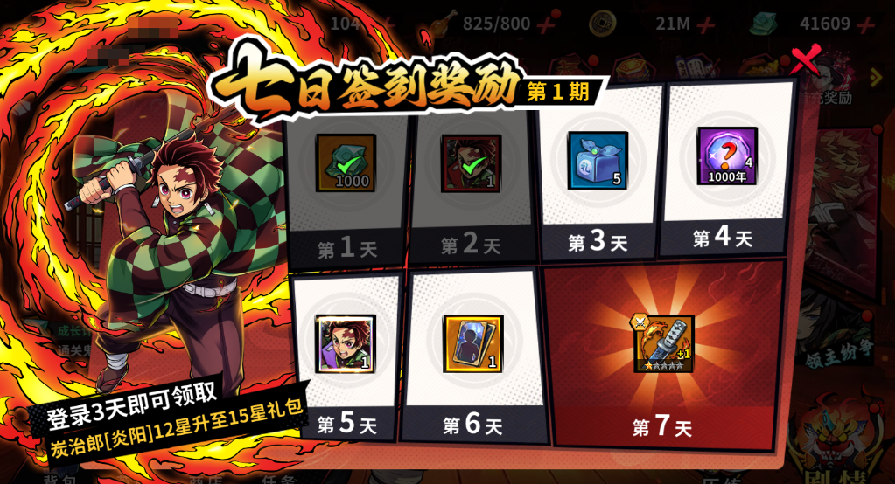

1. 微氪推荐：首冲立得传说SSR核心英雄

